PulseFlow
Registro do Projeto, Estado Atual e Próximos Passos
Nano-Challenge: Spotify Data | CBL aplicado à análise de dados
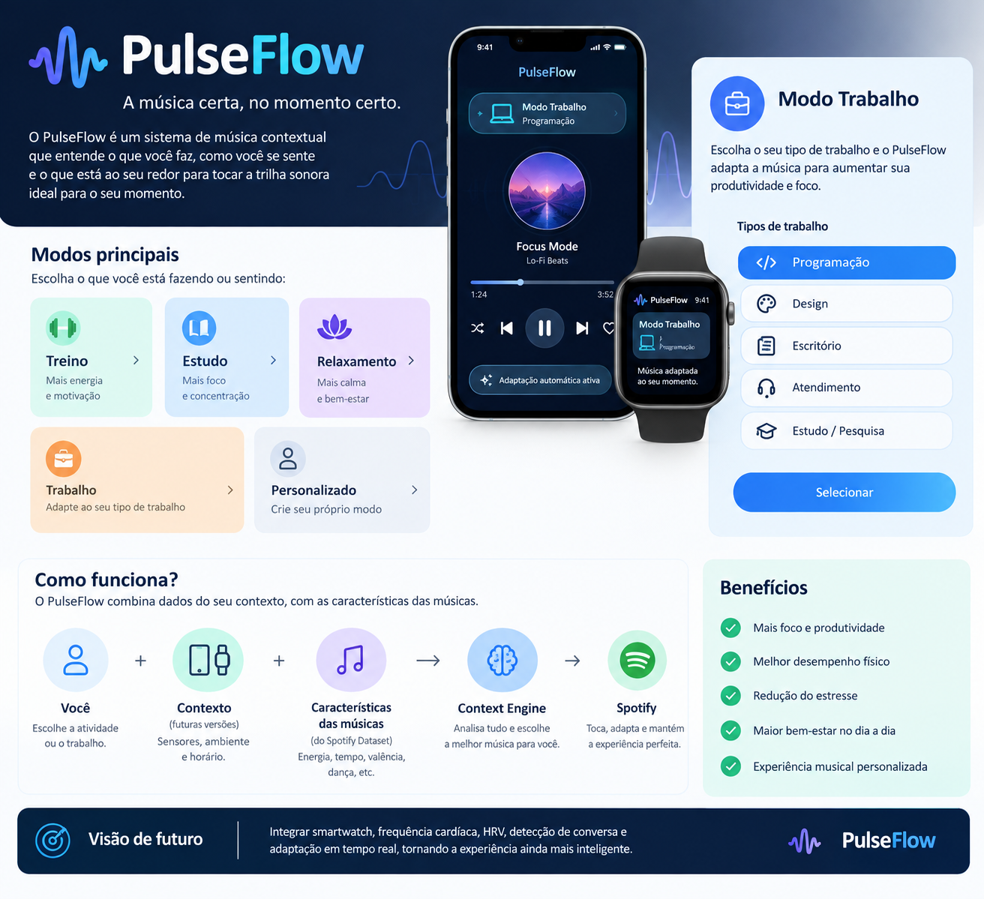
Finalidade deste documento
Consolidar tudo o que já foi desenvolvido no PulseFlow, separar conceito de evidência, mostrar o grau de atendimento às orientações dos professores e definir o trabalho que ainda precisa ser executado para chegar aos entregáveis finais.

1. Base acadêmica e o que os professores pediram
O desafio oficial é gerar insights a partir do Spotify Dataset e entregar recomendações baseadas em evidências. A equipe deve conduzir uma investigação, não apenas apresentar uma ideia de aplicativo.

Entregáveis principais
- Notebook (.ipynb).
- Apresentação final.
- Plots/gráficos.
- Hipóteses testadas.
- Recomendações fundamentadas nas evidências encontradas.

Canvas da fase Investigate
- 5 a 7 Guiding Questions oficiais.
- Cada GQ deve ter atividade (como responder), recurso (com o quê), responsável e prazo.
- Objetivo de negócio: mudança observável no mundo e forma de medir.
- Objetivo de ML: o que o modelo prevê, qual métrica importa e por quê.
- Escopo em formato TRATA / NÃO TRATA.
- As GQs devem ser investigáveis e a resposta deve poder alterar o que o grupo construirá.
Princípio importante do material da disciplina
Uma métrica de ML alta não garante que a dor do usuário foi resolvida. O grupo precisa ligar o desempenho do modelo a uma métrica de produto/negócio e validar se a recomendação melhora a experiência real.

2. Evolução da ideia do PulseFlow
A ideia começou como uma playlist adaptada a atividades e evoluiu para um sistema de áudio contextual. O diferencial proposto é reconhecer que o gosto musical é contextual: a mesma pessoa pode desejar músicas diferentes conforme o que está fazendo, onde está e como quer se sentir.

Definição atual do produto
PulseFlow
Sistema de música contextual que reconhece ou recebe mudanças de contexto e adapta a experiência de reprodução ao perfil que o usuário possui para aquele momento, reduzindo interações desnecessárias e evitando que o conteúdo do contexto anterior interfira na atividade atual.

Núcleo conceitual: Context Switching
Problema: o usuário muda de contexto, mas o serviço de streaming pode continuar no conteúdo do contexto anterior. O PulseFlow propõe detectar ou receber o novo contexto, consultar o perfil contextual do usuário e adaptar a reprodução.

3. Trabalho já realizado com o Spotify Dataset

3.1 Inspeção do dataset original
Indicador | Resultado
Registros | 114.000
Colunas | 21
Gêneros | 114
Faixas únicas por track_id | 89.741
Registros além da primeira ocorrência do track_id | 24.259
Dados ausentes | 3 células: artists, album_name e track_name em 1 registro
Balanceamento por gênero | 1.000 registros em cada um dos 114 gêneros

3.2 Variáveis mais relevantes identificadas
- Identificação: track_id, artists, album_name, track_name.
- Popularidade e faixa: popularity, duration_ms, explicit.
- Características sonoras: danceability, energy, loudness, speechiness, acousticness, instrumentalness, liveness, valence.
- Características musicais: key, mode, tempo, time_signature.
- Classificação: track_genre.
- A coluna Unnamed: 0 foi identificada como índice sem valor analítico e pode ser removida.

3.3 Dataset processado do PulseFlow
Foi gerado o arquivo dataset_pulseflow.csv com 114.000 registros e 27 colunas. Além das variáveis originais úteis, foram adicionadas variáveis derivadas para exploração do MVP:
- duration_min
- intensity_score
- focus_score
- relax_score
- mood_score
- workout_score
- study_score
Atenção metodológica
Esses scores são heurísticas criadas para prototipagem e feature engineering. Eles NÃO são rótulos fornecidos pelo Spotify e NÃO devem ser apresentados como verdade científica. Precisam ser testados e calibrados com evidência ou feedback humano.

4. Guiding Questions desenvolvidas
Foram propostas 7 GQs alinhadas à ideia do PulseFlow e aos temas sugeridos no material: Dados, Usuário, Produto/Trabalho, Sensores, Ambiente, Modelo e Ética.
GQ | Pergunta
GQ1 - Dados | Quais características musicais do Spotify Dataset melhor diferenciam músicas adequadas para Treino, Estudo, Relaxamento e Trabalho?
GQ2 - Usuário | As preferências musicais de uma mesma pessoa mudam de acordo com a atividade que ela está realizando?
GQ3 - Trabalho | O perfil musical considerado adequado para trabalho varia de acordo com o tipo de trabalho realizado?
GQ4 - Smartwatch | A combinação entre atividade atual e sinais do smartwatch pode ajudar a decidir quando aumentar, manter ou reduzir a intensidade musical?
GQ5 - Ambiente | Em quais situações a detecção de conversa próxima deve reduzir automaticamente o volume sem prejudicar a experiência do usuário?
GQ6 - ML | Um modelo baseado nas características musicais consegue recomendar músicas mais adequadas ao contexto do que uma seleção aleatória?
GQ7 - Ética | Quais dados pessoais e contextuais são realmente necessários para adaptar a música sem coletar informações desnecessárias ou invasivas?

4.1 Priorização atual das GQs
Quadrante | GQs priorizadas
Responder JÁ - alto impacto / fácil | GQ1 Dados; GQ2 Usuário; GQ3 Trabalho.
Planejar - alto impacto / difícil | GQ4 Smartwatch; GQ6 Machine Learning.
Se sobrar tempo - baixo impacto / fácil | GQ7 Ética (importante, mas não bloqueia a prova inicial do valor).
Cortar sem dó - baixo impacto / difícil no MVP | GQ5 Ambiente/conversa automática, por depender de detecção de fala, permissões, UX e regras mais complexas.
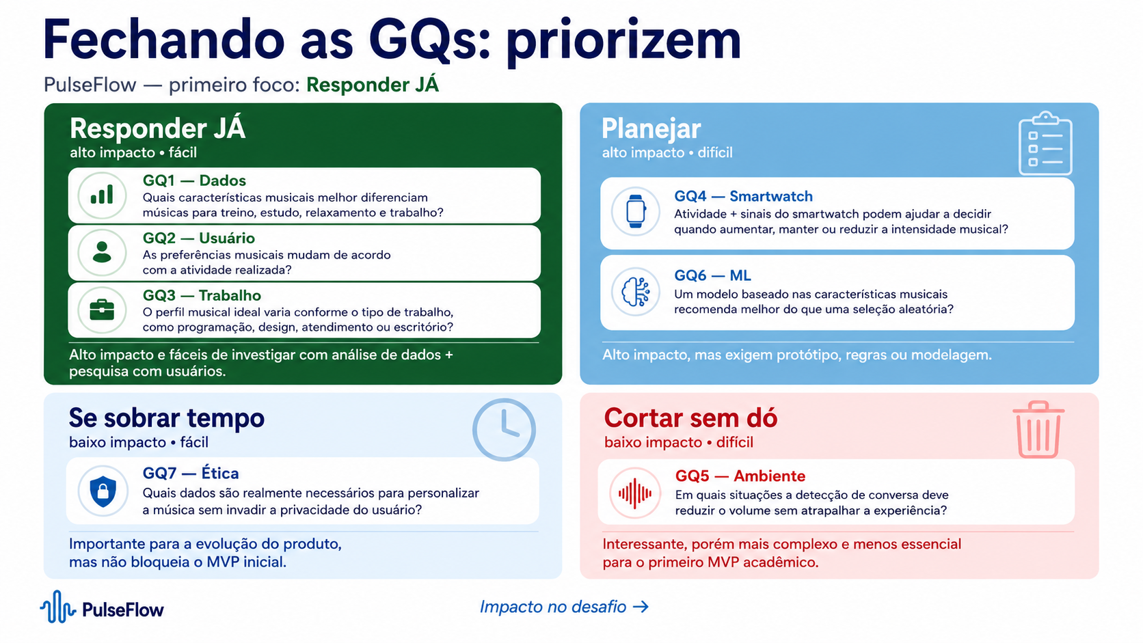

5. Canvas do grupo - versão atual (rascunho para validação)

5.1 Objetivo de negócio
Proposta
Aumentar a adequação da experiência musical ao contexto atual do usuário e reduzir o esforço/interação necessários para encontrar ou trocar para um conteúdo apropriado.

Métricas de negócio sugeridas: percentual de recomendações consideradas adequadas ao contexto; número de skips/rejeições; tempo/interações necessárias para chegar ao conteúdo desejado; preferência do usuário por recomendação contextual versus seleção aleatória.

5.2 Objetivo de Machine Learning
Proposta
Classificar ou ranquear músicas de acordo com sua adequação a contextos iniciais (Treino, Estudo, Relaxamento e, após investigação, perfis de Trabalho) utilizando características musicais do dataset.

Métricas candidatas: Macro F1 para classificação e Precision@10 para ranking/recomendação. A métrica final deve ser escolhida depois que a estratégia de rotulagem e avaliação estiver definida.

5.3 Escopo TRATA / NÃO TRATA
TRATA
Recomendação/adaptação musical contextual utilizando características do Spotify Dataset, preferências declaradas ou aprendidas e contextos de uso definidos pelo usuário.

NÃO TRATA nesta etapa
Diagnóstico médico de estresse; automação clínica; monitoramento real contínuo por smartwatch; detecção automática de conversa em produção; integração comercial completa com streaming; funcionamento autônomo em contextos críticos sem confirmação.

6. Personas e casos de uso desenvolvidos

6.1 Estudante universitário em deslocamento
Contexto anterior: treino com música eletrônica. Contexto atual: saída cedo para a faculdade. Ao iniciar a reprodução no carro, o conteúdo anterior não combina com o objetivo atual. O PulseFlow identificaria o contexto de direção e ativaria o perfil pré-definido/habitual, como podcast ou aula em áudio, reduzindo a necessidade de interação manual enquanto dirige.

6.2 Cirurgião cardíaco
Contexto anterior: encontro familiar com sertanejo. Contexto profissional: prefere música clássica em determinados procedimentos. O PulseFlow usaria múltiplos sinais e nível de confiança; localização hospitalar isolada não seria suficiente. Em ambiente crítico, a proposta é pedir confirmação rápida e manter estabilidade durante o modo, evitando alterações inesperadas.

6.3 Desenvolvedora de software
Contexto anterior: pop no almoço. Contexto atual: programação. O modo Trabalho > Programação pode priorizar baixa speechiness, maior instrumentalness e energia moderada, conforme preferência e validação do usuário.

6.4 Modo Trabalho personalizado
Foi definido que “Trabalho” não deve ser um modo único. O usuário informa o tipo de trabalho, como programação, design, atendimento, escritório, pesquisa ou trabalho físico, e o perfil é adaptado ao tipo de atividade.

7. Context Engine e lógica de automação
O produto foi reorganizado em torno de um Context Engine. A decisão musical pode combinar contexto, preferências, histórico e, futuramente, sinais de dispositivos.
Etapa | Função | Exemplo
1 | Detectar/receber contexto | Atividade, horário, dispositivo conectado, modo escolhido, rotina ou localização autorizada.
2 | Estimar confiança | Evitar agir automaticamente com base em um único sinal.
3 | Consultar perfil contextual | Recuperar o que funciona para aquele usuário naquele tipo de contexto.
4 | Ranquear/selecionar conteúdo | Usar características musicais e preferências.
5 | Adaptar reprodução | Automático quando a confiança é alta; confirmação quando é média.
6 | Aprender com feedback | Ex.: “mais energia”, “mais tranquilo”, “não combina agora”, skip e curtida contextual.

Regra de confiança proposta
- Confiança alta: pode ativar automaticamente.
- Confiança média: pergunta rapidamente ao usuário.
- Confiança baixa: não altera a reprodução.

8. Artefatos já produzidos
Artefato | Finalidade | Estado
dataset.csv | Dataset original do desafio. | Base
dataset_pulseflow.csv | Dataset processado com variáveis derivadas. | Produzido
pulseflow_activity_profiles.json | Perfis iniciais de atividade/contexto. | Produzido
PulseFlow_Projeto_2_0.md | Documentação da reformulação do produto. | Produzido
PulseFlow_Passo_a_Passo_Grupo.docx | Plano inicial de trabalho do grupo. | Produzido
PulseFlow_Casos_de_Uso_e_Personas.docx | Personas, casos de uso e lógica de Context Switching. | Produzido
pulseflow_perguntas_para_playlists_adaptativas.png | Arte com as 7 Guiding Questions. | Produzido
matriz_de_priorização_pulseflow.png | Matriz de priorização das GQs. | Produzido
Artes conceituais do PulseFlow | Mockups de celular, relógio, modos e Context Engine. | Produzido
Roteiro conceitual de vídeo-propaganda | Estrutura de 30-45 s: problema > adaptação > benefício > visão. | Planejado

9. O que ainda NÃO é evidência e não deve ser apresentado como resultado
Correção importante
As artes de “respostas provisórias” às GQs foram criadas como mockup visual. Números específicos mostrados nelas (por exemplo: correlações, quantidade de respondentes, percentuais, Precision@10 e resultados de testes) são ilustrativos e NÃO foram medidos neste projeto. Esses valores só podem entrar na entrega final depois que a análise, pesquisa e experimento forem realmente executados.

Até o momento existem: conceito, hipóteses, arquitetura proposta, GQs, priorização e inspeção básica do dataset. Ainda não existem resultados científicos validados que provem que o PulseFlow recomenda melhor do que uma escolha aleatória ou que determinados perfis musicais são universalmente adequados para cada atividade.

10. Status do projeto versus os requisitos dos professores
Item exigido / etapa | Status | O que já existe | O que falta
Guiding Questions (5-7) | PARCIAL | 7 perguntas foram propostas e priorizadas. | Confirmar versão oficial do grupo; preencher responsável e prazo para cada GQ.
Atividade e recurso por GQ | PARCIAL | Métodos de investigação foram definidos em conversas/documentos. | Consolidar em uma tabela oficial e aprovar com o grupo.
Objetivo de negócio | PARCIAL | Há uma versão clara e mensurável proposta. | Grupo precisa validar a redação e escolher 1-2 métricas de negócio.
Objetivo de ML | PARCIAL | Classificação/ranking por contexto foi definido. | Definir formalmente alvo, estratégia de rótulos e métrica principal.
Escopo TRATA / NÃO TRATA | PARCIAL | Há uma proposta compatível com o MVP. | Assinar/validar com o grupo e evitar expansão do escopo.
Dados disponíveis | CONCLUÍDO | Dataset original localizado e inspecionado. | Documentar origem/licença no notebook conforme material da disciplina.
Limpeza de dados | PARCIAL | Problemas principais foram identificados; dataset processado existe. | Implementar limpeza no notebook de forma reproduzível a partir do CSV original.
EDA | NÃO INICIADO | Há apenas inspeção descritiva inicial. | Criar gráficos, distribuições, correlações, análise de duplicatas e perfis.
Hipóteses | PARCIAL | Hipóteses de treino, estudo, relaxamento e contexto foram formuladas. | Executar testes e registrar se foram apoiadas ou rejeitadas.
Rotulagem / verdade de referência | NÃO INICIADO | Foi proposta pesquisa com usuários. | Definir amostra, formulário, protocolo e coletar respostas.
Machine Learning | NÃO INICIADO | Modelos candidatos foram discutidos. | Treinar baseline e modelos; validar sem vazamento e comparar métricas.
Teste de produto / recomendação | NÃO INICIADO | Experimento A/B aleatório vs PulseFlow foi proposto. | Executar teste com usuários e medir adequação percebida.
Notebook .ipynb | NÃO INICIADO | Estrutura conceitual foi definida. | Criar notebook executável com dados, EDA, testes, modelos, resultados e conclusões.
Plots | NÃO INICIADO | Lista de gráficos foi definida. | Gerar e selecionar os gráficos que respondem às GQs.
Recomendações baseadas em evidência | NÃO INICIADO | Há recomendações conceituais. | Somente finalizar após EDA, hipóteses, ML e teste com usuários.
Apresentação final | PARCIAL | Identidade visual e artes do produto já existem. | Construir narrativa baseada em resultados reais, não apenas produto.
Vídeo-propaganda | PARCIAL | Roteiro e ferramentas sugeridas. | Opcional: produzir após estabilizar a proposta e os resultados.

11. Plano de investigação - ordem recomendada
FASE 1 - Fechar o canvas: Confirmar 5-7 GQs, responsáveis e prazos; objetivo de negócio; objetivo de ML; TRATA/NÃO TRATA.
FASE 2 - Notebook base e ingestão: Carregar dataset original; registrar shape, tipos, nulos, duplicatas; documentar limpeza.
FASE 3 - EDA: Distribuições, correlações, comparação por gênero/perfis, PCA exploratória e análise de variáveis úteis.
FASE 4 - Hipóteses: Formalizar H0/H1 quando aplicável e testar as hipóteses prioritárias.
FASE 5 - Pesquisa com usuários: Coletar preferências contextuais e/ou rotular uma amostra de músicas para treino, estudo, relaxamento e trabalho.
FASE 6 - Baseline e ML: Criar baseline simples; testar classificação/ranking; avaliar Macro F1/Precision@10 conforme desenho final.
FASE 7 - Teste de produto: Comparar recomendações PulseFlow com seleção aleatória e medir adequação percebida.
FASE 8 - Recomendações: Transformar resultados em decisões: quais modos manter, quais variáveis usar, o que retirar e o que fica para visão futura.
FASE 9 - Entrega: Finalizar notebook, plots, hipóteses testadas, apresentação e, opcionalmente, vídeo-conceito.

12. Estrutura recomendada do notebook final
- 1. Introdução e challenge statement
- 2. Objetivo de negócio
- 3. Objetivo de ML e métrica
- 4. Escopo TRATA / NÃO TRATA
- 5. Guiding Questions e hipóteses
- 6. Fonte e descrição dos dados
- 7. Limpeza e preparação
- 8. EDA
- 9. Feature engineering
- 10. Estratégia de rotulagem / dados de usuários
- 11. Baseline
- 12. Modelagem de ML
- 13. Avaliação
- 14. Experimento de recomendação
- 15. Resultados por GQ
- 16. Recomendações baseadas em evidências
- 17. Limitações, ética e próximos passos

13. Hipóteses de trabalho já formuladas (ainda não testadas)
Hipótese | Formulação
H1 - Treino | Músicas percebidas como adequadas para treino tendem a apresentar energy, tempo e/ou danceability maiores.
H2 - Estudo | Músicas percebidas como adequadas para estudo tendem a apresentar speechiness menor e instrumentalness maior.
H3 - Relaxamento | Músicas percebidas como adequadas para relaxamento tendem a apresentar energy e tempo menores e acousticness maior.
H4 - Contexto | A preferência musical do mesmo usuário muda conforme a atividade/contexto.
H5 - Trabalho | O perfil adequado para trabalho varia conforme o tipo de atividade profissional.
H6 - Recomendação | Uma combinação de características musicais e contexto pode superar uma seleção aleatória na adequação percebida.

14. Próximas ações imediatas do grupo
- Escolher quais das 7 GQs serão oficialmente entregues (recomendação: manter 6-7, mas executar primeiro GQ1-GQ3).
- Colocar o nome do responsável e prazo em cada GQ.
- Aprovar a redação do objetivo de negócio, objetivo de ML e escopo.
- Criar o notebook a partir do dataset.csv original e implementar a limpeza de forma reproduzível.
- Fazer os primeiros plots de EDA antes de criar ou treinar qualquer modelo.
- Definir como obter rótulos/contextos: formulário, entrevistas ou avaliação de uma amostra de músicas.
- Não usar os números ilustrativos das artes como resultados reais.
- Depois da EDA, revisar o PulseFlow: manter apenas funcionalidades apoiadas por evidência no MVP; smartwatch e conversa podem permanecer como visão futura.
- Construir a apresentação final começando pela dor e evidência, e não pelo mockup.
- Só depois produzir o vídeo-propaganda, se houver tempo.

15. Narrativa recomendada para a apresentação final
Slide | Mensagem
1. Dor | O usuário muda de contexto, mas a reprodução pode permanecer no contexto anterior.
2. Pergunta de investigação | Quais dados permitem recomendar música de forma contextual?
3. Dataset | O que temos e como limpamos.
4. GQs e hipóteses | O que decidimos investigar.
5. EDA | Principais padrões e gráficos.
6. Validação com usuários | Como obtivemos referência de contexto/preferência.
7. Modelo / baseline | O que foi testado e como medimos.
8. Resultados | O que realmente funcionou e o que não funcionou.
9. Recomendações | Decisões baseadas em evidência.
10. PulseFlow | Produto/MVP resultante dessas decisões.
11. Visão futura | Smartwatch, ambiente, conversa, adaptação em tempo real.
12. Limitações e ética | O que o sistema não deve fazer e quais dados realmente precisa.

16. Documentos de referência usados para este planejamento
- Slides_CBL_Spotify.pptx - Nano-Challenge: Spotify Data: desafio, guiding questions/resources e entregáveis.
- aula4-investigate-slides_EXTRA.pdf - Aula 4 Investigate: critérios de boa GQ, priorização, objetivo de negócio, objetivo de ML, escopo e canvas do grupo.
- Arquivos e artefatos produzidos no desenvolvimento do PulseFlow durante as conversas e análises do grupo.
Estado geral
O PulseFlow está bem desenvolvido como conceito de produto e já possui base de dados, GQs, personas, escopo de MVP e material visual. A etapa crítica que falta agora é transformar o conceito em investigação: EDA, testes de hipóteses, dados de usuários, baseline/modelo e recomendações baseadas em resultados reais.

